**初二物理学生第3周周测卷试题**

**一、单选题**

46．对速度公式的理解，正确的是（　　）

A．运动的路程越长，速度越大

B．运动的时间越短，速度越大

C．一定时间内，平均速度越大的通过的路程越小

D．物体单位时间内通过的路程越短，速度越小

47．小厦同学周末到位于海峡世贸大楼中的“云上厦门”游玩，从负一楼乘坐电梯以6m/s的速度直达55层，历时47s。世茂双子塔最高58层，则大楼的高度大约为（　　）

A．280m B．290m C．300m D．310m

48．某物体从地面上某一点出发沿直线运动，其*s*－*t*图像如图所示，对物体的运动情况进行分析，下列说法不正确的是（　　）

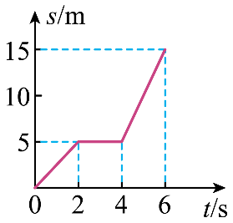

A．物体在6s内运动的路程为15m

B．物体在前2s内和最后2s内的速度相等

C．物体在2~4s内处于静止状态

D．物体在前4s内的平均速度为1.25m/s

49．课外活动时，小明和小华均在操场上沿直线进行跑步训练。在某次训练中，他们通过的路程和时间的关系如图所示，则下列说法中正确的是（　　）

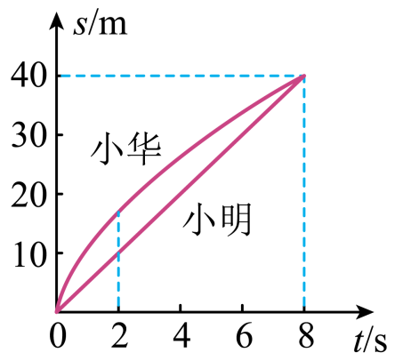

A．两人都做匀速直线运动

B．两人都不是做匀速直线运动

C．前内，小明跑得较快

D．全程中，两人跑步的平均速度相同

50．甲、乙、丙三辆小车同时、同地向同一方向运动的图像如图所示，分析图像可知（　　）

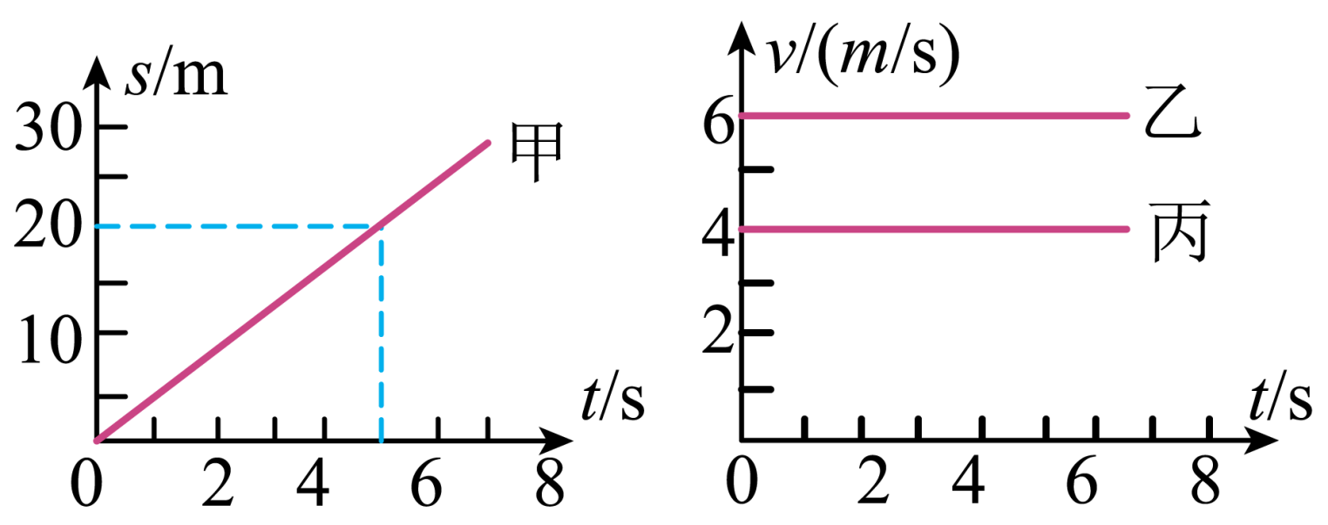

A．甲车的速度最快，丙车最慢

B．乙车在5s内运动的路程为20m

C．甲车为参照物，则丙车是静止的

D．甲车做变速直线运动，乙车和丙车都做匀速直线运动